Şehit Adem Algın Anaokulu Rehberlik Servisi

Öğrenciler için İhmal ve İstismardan Korunma Etkinlik Önerileri

Değerli Velilerimiz çocuklarımızı ihmal ve istismardan korumak için evde vereceğiniz mahremiyet eğitimlerinde yararlanabileceğiniz
kaynakları ve örnek olabilecek çalışmaları sizler için derledik !

Bunlar neler mi ?

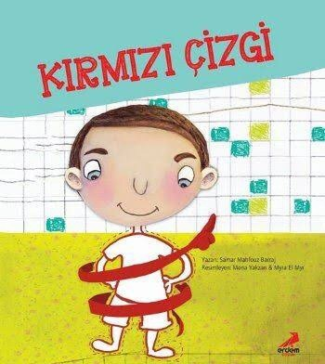
1-Kitap Önerileri
Çocukları ihmal ve istismardan korunmanın yolu onları güçlendirmektir.Kırmızı çizgilerin izinsiz yaklaşılmayan alanlar olduğunu,sadece evimizin ülkemizin değil vücudumuzun da kırmızı çizgileri olduğunu hikayenin kahramanı Emir arkadaşımız ile birlikte bizler de öğreniyoruz.

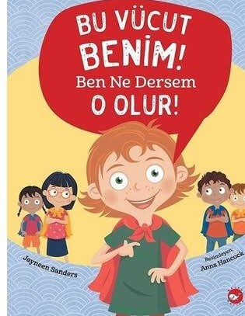
Kitapta kahramanımız Ada üzerinden; vücut mahremiyeti,özel bölgeler,iyi/kötü dokunuş arasındaki fark,erken uyarı işaretleri,güvenlik ağı,sır ve sürpriz arasındaki farklar ele alınarak 5 güvenlik kuralı açıklanıyor.Ebeveynler için her bölümde minikleri yönlendirmek için sorulacak sorularla ilgili bir yönerge de var.

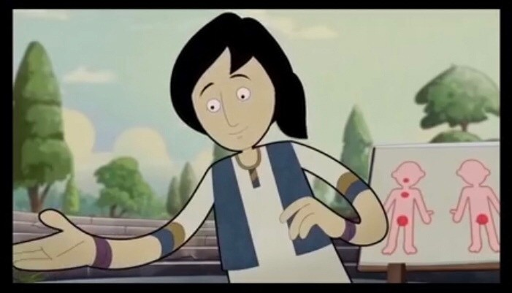
2-Birlikte İzleyebileceğiniz Eğitici Videolar

https://youtu.be/dn4gM9PuSVc
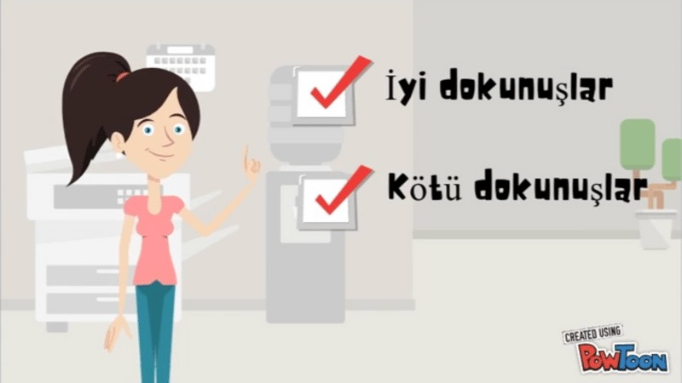
https://youtu.be/0qt6Zaf_F88

3- Sanat Etkinliği Çalışmaları

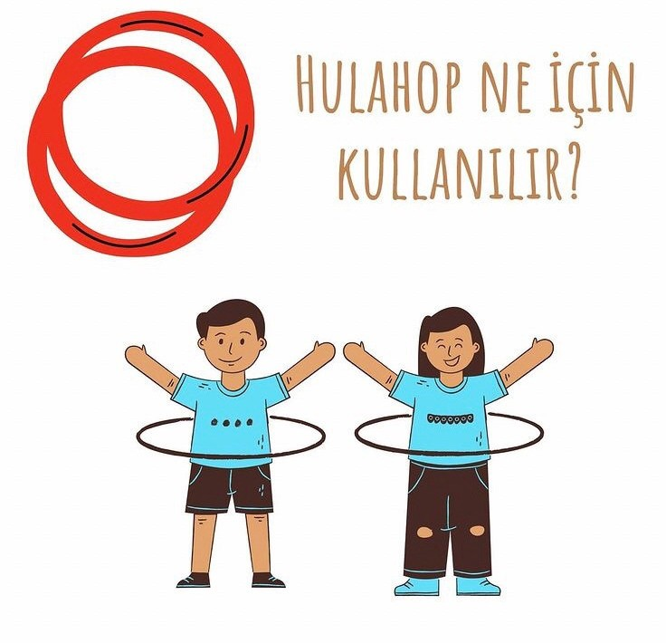
Malzemeler; A4 boyutunda bir kağıt, daire şekilinde kesilmiş kağıt parçaları ve yapıştırıcı
Soyutlama,mahremiyet eğitimi,sınırlar,ilişkiler ve özel alan hulahop ile anlatılabilir! “Eveeet.
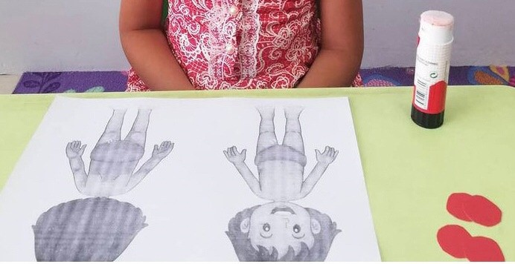
Bu bölgeyi uzay olarak düşün.Sen bu Hulahop içinde kal.Bu çevre senin çevren ve senin özel bölgen.Sana bu mesafeden daha fazla yaklaşmamalı bir yabancı.Aksi taktirde sınırını aşmış olur.” Diyerek konuya girip mahremiyet eğitimi ve kişilerle iletişim aktarılabilir.

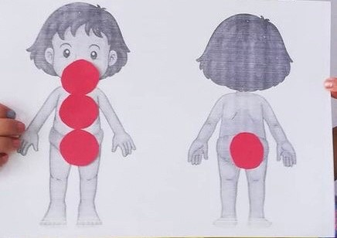
İster alacağınız çıktı çocuk resmi ile ister A4 bir kağıda çizeceğiniz çocuk resmi ile çocuğunuza özel bölgeleri öğretebilirsiniz!

Keyifli etkinlikler diliyor,çalışmalarınızın fotoğraflarını bekliyoruz!

